EXMO. SRA. PRESIDENTE DA CÂMARA MUNICIPAL DE LEME.

PROJETO DE DECRETO LEGISLATIVO Nº / 2025
Concede Título de Cidadão Lemense ao Deputado Estadual Sr. Rafael Saraiva Gaia.

Artigo 1º - Fica concedido o Título de Cidadão Lemense ao Excelentíssimo Sr. Rafael Saraiva Gaia em reconhecimento à sua notável atuação na defesa e visibilidade da Causa Animal no Brasil, no Estado de São Paulo e, de forma especial, na cidade de Leme.

Artigo 2º - A entrega da referida láurea se dará em Sessão Solene previamente convocada pela Presidente da Câmara de Vereadores do Município de Leme.

Artigo 3º - As despesas com a execução deste decreto legislativo correrão por conta das verbas próprias consignadas no orçamento.

Artigo 3º - Esse decreto Legislativo entrará em vigor na data da sua publicação, revogadas as disposições em contrário.

Sala das Sessões “Professor Arlindo Fávaro”, em 21 de agosto de 2025.

Fabiele de Souza Trevisan Bergamin
Vereadora

JUSTIFICATIVA

A justificativa ao presente Decreto Legislativo, é pelo fato de que, o homenageado, o Sr. Rafael Saraiva Gaia, é merecedor da honraria proposta, pela dedicação ao trabalho e por ser uma pessoa de grande valor em nossa cidade, onde com certeza é um exemplo a ser seguido, como consta em sua biografia anexada a presente.

Portanto, o homenageado é merecedor desta honraria.

Sala das Sessões “Professor Arlindo Fávaro”, em 21 de agosto de 2025.

Fabiele de Souza Trevisan Bergamin
Vereadora

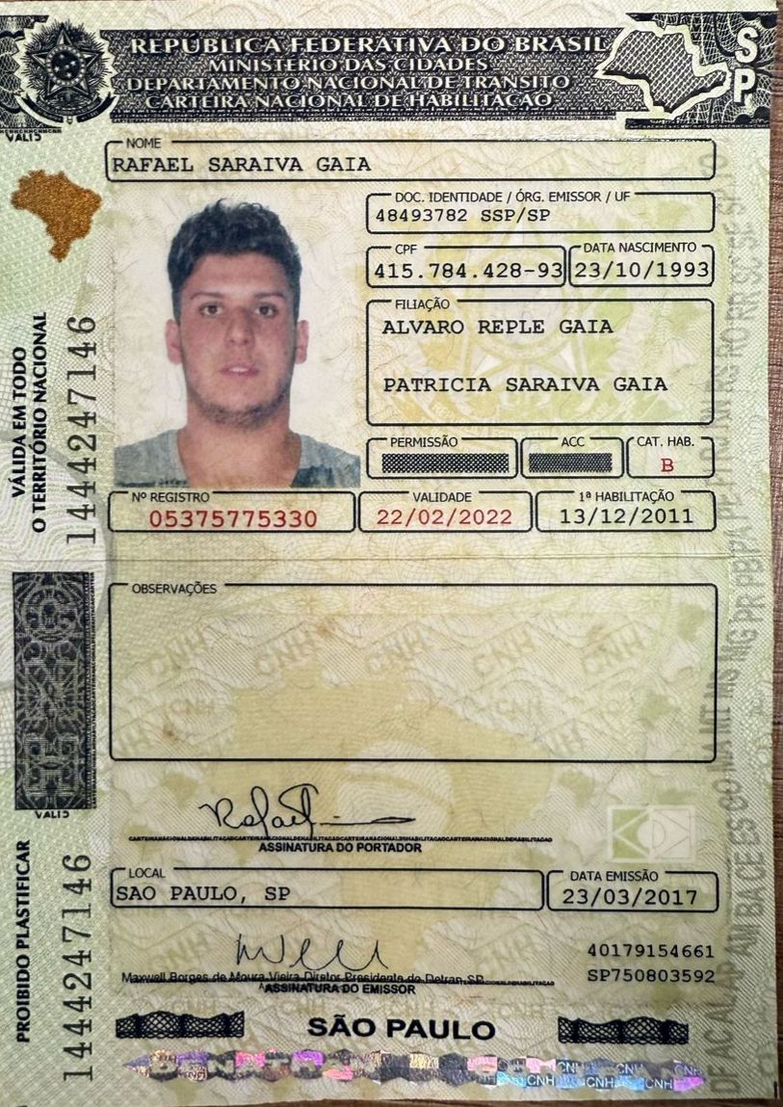

BIOGRAFIA DO HOMENAGEADO

Rafael Saraiva é advogado, ativista na luta pela defesa e proteção dos animais, eleito Deputado Estadual, em 2022, com 98.070 votos pelo partido UNIÃO BRASIL.
Pai do Bernardo, Rafael Saraiva vislumbra deixar como legado para o filho uma sociedade mais íntegra: “um amanhã em que existam mais pessoas que defendam os animais, do que pessoas que cometam maus-tratos, e uma convivência mais justa e inclusiva entre os humanos. É uma perspectiva que vale a luta política”.
Aos 31 anos, Rafael Saraiva é um estreante na Assembleia Legislativa de São Paulo (Alesp), mas não um principiante na política. Na verdade, apesar de jovem, chega ao mandato (2023-2026) quase um “veterano” do novo jeito de se comunicar com a população e de transformar “likes” nas redes sociais em votos. Isso porque, Rafael Saraiva, nas eleições municipais de 2020, coordenou a campanha de um candidato que atingiu a marca de ser o 4º mais votado do país.
Após o pleito, foi nomeado chefe de gabinete, onde coordenou o gabinete que realizou iniciativas marcantes para a proteção dos animais na capital paulista. Além disso ampliou a pauta inicial do mandato, focada no combate aos maus-tratos contra os animais, para temas de combate à violência contra as mulheres; saúde, atenção às doenças crônicas e degenerativas; o reconhecimento dos direitos das pessoas com autismo, entre outros destaques.
A incansável luta pelos animais na Assembleia Legislativa o tornou reconhecido como o Deputado da causa animal do Estado de São Paulo, sendo responsável pela implementação de hospitais públicos veterinários por todo o estado e também como autor do texto de lei que proíbe a exposição de animais domésticos em vitrines, bem como regulamenta a criação e venda, sendo vedada a comercialização de animais antes de 120 dias de vida e sem estarem castrados.
Além de combater a organização criminosa que fomenta o comércio clandestino de animais, o Deputado Rafael Saraiva também tem uma trajetória marcante na habitação de interesse social, pois é presidente de Comissão de Habitação da ALESP, onde em conjunto com o governo do estado, realizou a maior entrega habitacional e regularização fundiária da história de São Paulo.
Rafael Saraiva é o idealizador do "Instituto Eu Luto Pelos Animais”, instituição que abriga mais de 800 animais vítimas de maus-tratos e teve atuação ativa resgatando animais em desastres naturais, como em São Sebastião, Rio Grande do Sul e Peruíbe.

